Proses Pengajuan Surat Bebas Laboratorium

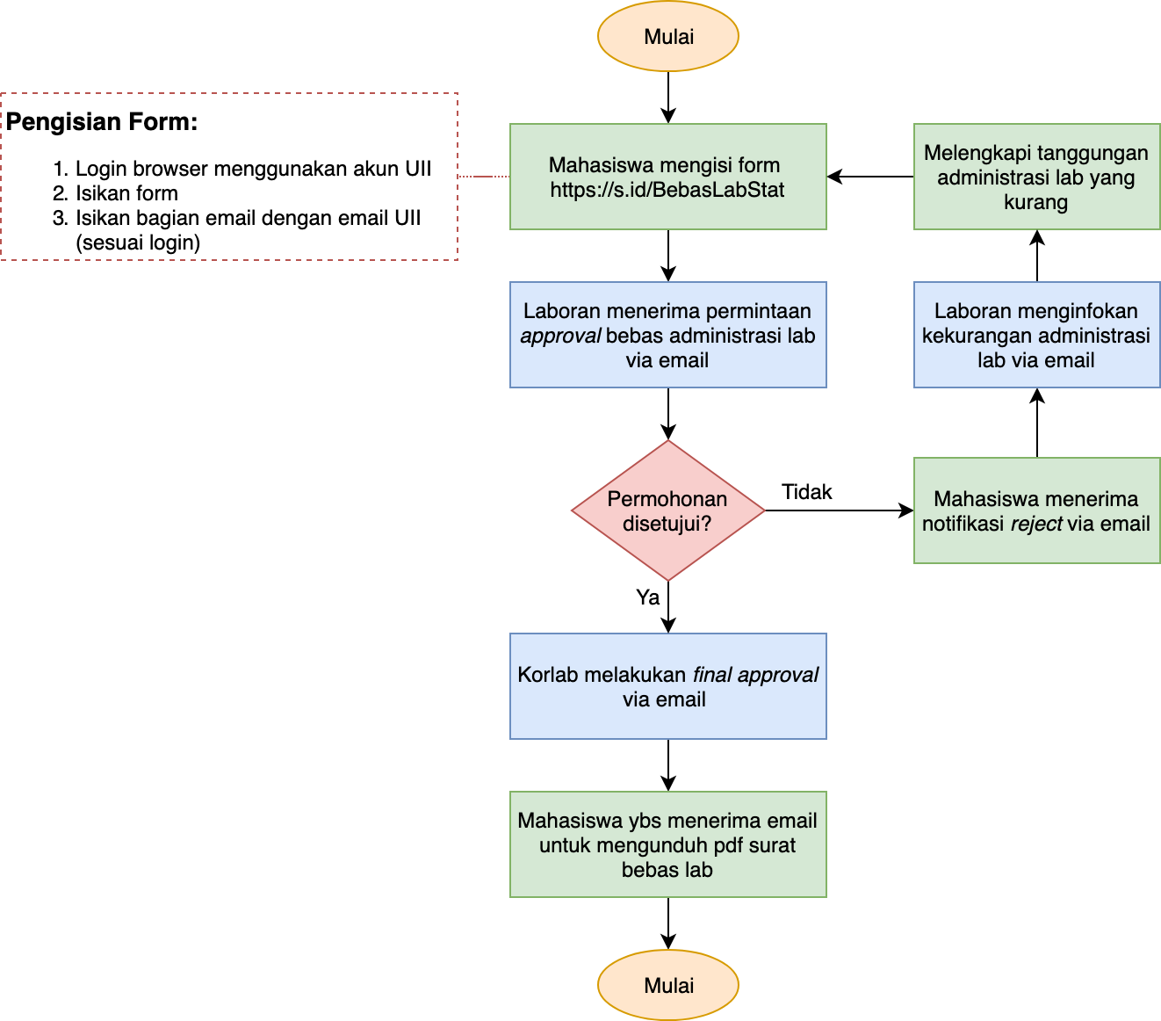

Tata cara mengunduh dokumen Surat Bebas Laboratorium yang dikirim melalui email oleh sistem:
- Apabila permohonan bebas laboratorium disetujui, maka mahasiswa akan menerima email dengan attachment seperti ini:
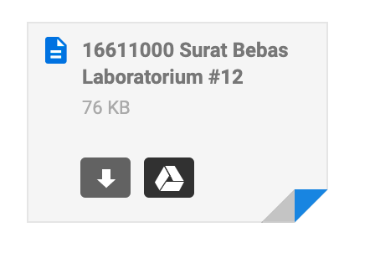
Klik logo google drive sehingga Anda akan terdireksi pada laman seperti ini:
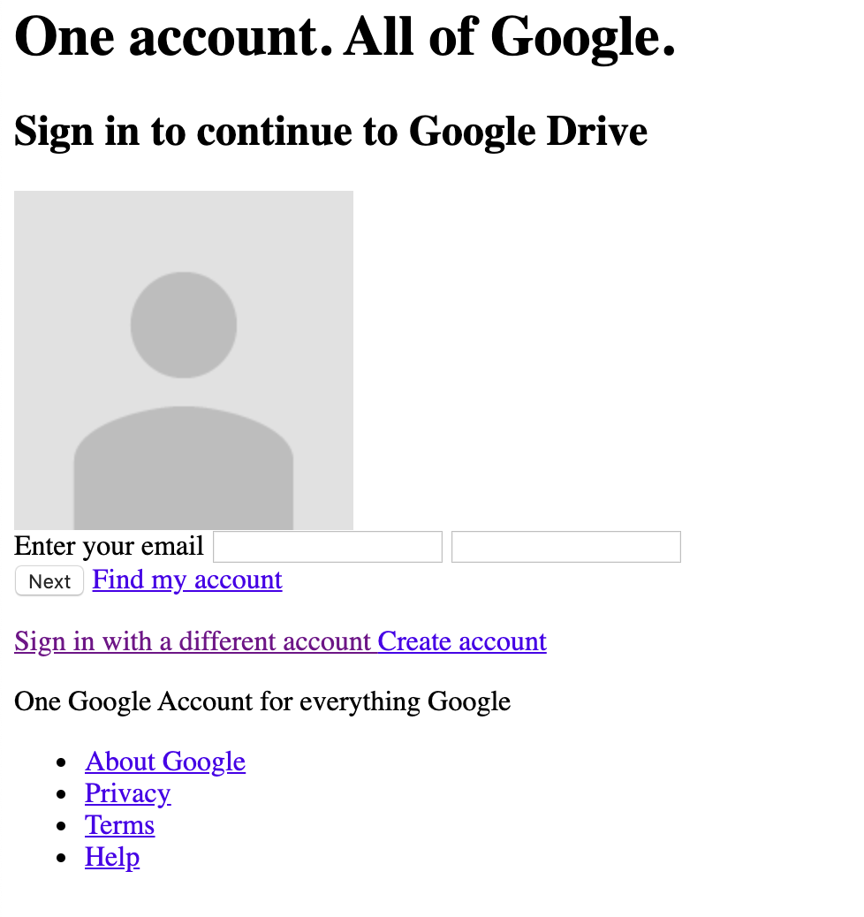
- Klik link “Sign in with a different account”, kemudian sign in menggunakan email UII yang Anda isikan sesuai di form.
- Setelah berhasil sign in, file “Surat Keterangan Bebas Laboratorium” akan otomatis terunduh. Berikut contohnya:
